四川省雅安市2013年中考物理试卷

一、选择题（每小题2分，共40分，下列各题的四个选项中，只有一个选项是符合题目要求的．）
1．（2分）（2013•雅安）历史上最先精确地确定了电流产生的热量跟电流、电阻和通电时间的关系的物理学家是（ ）
 | A． | 安培 | B． | 伏特 | C． | 奥斯特 | D． | 焦耳
【答案】D
2．（2分）（2013•雅安）下列数据中最接近生活实际的是（ ）
 | A． | 人眨眼一次的时间约5s | B． | 正常人脉膊每秒跳动70次
 | C． | 电冰箱的额定功率约100W | D． | 一支新铅笔的长度约是15mm
【答案】D
3．（2分）（2013•雅安）如图所示实验中，不能说明“流速大小对流体压强有影响”的是（ ）
 | A． | 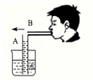  吹气时A管中水面上升 | B． | 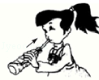  用吸管从瓶中吸饮料
 | C． | 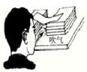  吹气时纸片向下凹陷 | D． | 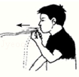  吹气时纸条向上飘
【答案】B
4．（2分）（2013•雅安）关于磁体、磁场和磁感线，以下说法中正确的是（ ）
 | A． | 铜、铁和铝都能够被磁体所吸引
 | B． | 磁感线是磁场中真实存在的曲线
 | C． | 磁体之间的相互作用都是通过磁场发生的
 | D． | 物理学中，把小磁针静止时S极所指的方向规定为该点磁场的方向
【答案】C
5．（2分）（2010•河北区）如图所示，铅球从出手到将要落地的过程中，下列说法正确的是（不计空气阻力）（ ）
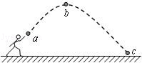
 | A． | 铅球由a→b时，动能逐渐增大
 | B． | 铅球在b点的机械能大于a点的机械能
 | C． | 铅球由b→c时，机械能逐渐减小
 | D． | 铅球在c点时动能最大
【答案】D
6．（2分）（2013•雅安）工人们为了搬运一个笨重的机器进入厂房，他们设计了如图3所示的四种方案（ 机器下方的小圆表示并排放置的圆形钢管的横截面）．其中最省力的方案是（ ）
 | A． |  | B． | 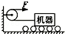 | C． | 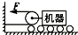 | D． | 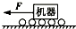
【答案】C
7．（2分）（2012•淄博）中华茶文化源远流长，泡茶、喝茶中包含很多物理知识，下列说法中错误的是（ ）
 | A． | 打开茶叶盒，茶香飘满屋﹣﹣是茶叶的升华现象
 | B． | 泡茶时，部分茶叶上浮﹣﹣是由于茶叶受到的浮力大于自身的重力
 | C． | 茶水太烫，吹一吹凉得快﹣﹣是由于吹气加快了茶水的蒸发
 | D． | 透过玻璃茶杯看到手指变粗﹣﹣是由于装水的茶杯相当于一个放大镜
【答案】A
8．（2分）（2013•雅安）下列物态变化的过程中，吸收热量的是 （ ）
（1）春天，冰雪融化
（2）夏天，从冰箱里面拿出来的饮料罐“出汗”
（3）秋天，清晨出现的雾
（4）冬天，早晨在太阳照射下，草地上的霜消失．
 | A． | （1）（2） | B． | （1）（4） | C． | （2）（3） | D． | （2）（4）
【答案】B
9．（2分）（2013•雅安）下列三个现象：
①灯头里的两个线头相碰；
②插座中的两线头相碰；
③照明电路的开关里两线头相碰．
其中可能引起保险丝熔断的是（ ）
 | A． | ①②③ | B． | ①② | C． | ①③ | D． | ②③
【答案】B
10．（2分）（2013•雅安）同学们做实验的装置如图所示，闭合开关，先将导体ab水平用力向右移动，导体cd也随之运动起来．则在以上的实验中下列说法正确的是（ ）
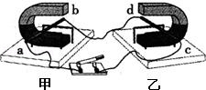
 | A． | 实验装置中的甲装置运用的原理是电磁感应现象
 | B． | 实验装置中的甲装置把电能转化为机械能
 | C． | 实验装置中的乙装置产生的现象在生活中的应用是发电机
 | D． | 若将导体ab水平用力向左移动，导体cd的运动方向不变
【答案】A
11．（2分）（2013•雅安）下列说法中，正确的是（ ）
 | A． | 机械能为零的物体，内能一定也为零
 | B． | 炽热的铁水具有内能，冰冷的铁块不具有内能
 | C． | 铁丝被快速弯折的过程中，温度升高是因为机械能转化成内能
 | D． | 汽油机的压缩冲程中，主要是用热传递的方式增加了气缸内物质的内能
【答案】C
12．（2分）（2013•雅安）如图是利用透明玻璃板探究平面镜成像特点的实验示意图，下列说法正确的是（ ）
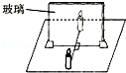
 | A． | 该实验最好在明亮的环境中进行
 | B． | 蜡烛远离玻璃板过程中，蜡烛的像始终与蜡烛等大
 | C． | 把光屏放在玻璃板后像所在的位置，像会成在光屏上
 | D． | 玻璃板应选择较厚且涂有水银反光面的镜子
【答案】C
13．（2分）（2013•雅安）物理学中用实验研究三个量（ 或三个量以上） 之间的关系时，常采用控制变量法．如图所示实验设计不需要使用控制变量法的是（ ）
 | A． | 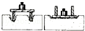  研究压力作用的效果 | B． | 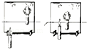  研究平面镜成像的特点
 | C． | 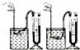  研究液体压强的特点 | D． | 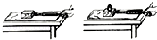  研究滑动摩擦力的大小
【答案】B
14．（2分）（2012•眉山）如图所示的电路中，电源电压不变，R₁为定值电阻，开关S闭合后，滑动变阻器滑片P向右移动时，下列说法正确的是（ ）
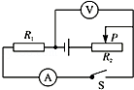
 | A． | 电流表示数变大，电压表与电流表示数之比变大
 | B． | 电流表示数变小，电压表与电流表示数之比不变
 | C． | 电流表示数变大，电压表与电流表示数之比不变
 | D． | 电压表示数变大，电压表与电流表示数之比变大
【答案】B
15．（2分）（2013•雅安）张宁用图甲所示的装置测出凸透镜的焦距，并“探究凸透镜成像规律”，当蜡烛、透镜、光屏位置如图乙时，在光屏上可成清晰的像．下列说法正确的是（ ）
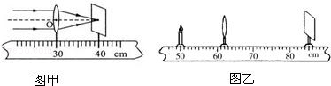
 | A． | 凸透镜的焦距是40cm
 | B． | 图乙中烛焰成的是倒立放大的像
 | C． | 照相机成像特点与图乙中所成像的特点相同
 | D． | 将蜡烛远离凸透镜，保持凸透镜、光屏位置不变，烛焰可在光屏上成清晰的像
【答案】B
16．（2分）（2013•雅安）用大小不变的水平力，拉木块在水平桌面上做匀速直线运动，如图所示．木块在运动过程中，下列说法正确的是（ ）
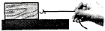
 | A． | 木块对桌面的压力和木块受到的重力是一对平衡力
 | B． | 绳对木块的拉力和木块对绳的拉力是一对平衡力
 | C． | 绳对木块的拉力大于桌面对木块的摩擦力
 | D． | 木块受到的滑动摩擦力大小保持不变
【答案】D
17．（2分）（2013•雅安）关于电磁波的说法正确的是（ ）
 | A． | 可见光不是电磁波
 | B． | 电磁波的波长越短则频率越低
 | C． | 红外线和可见光在真空中传播速度相同
 | D． | 电磁波、声 波都可以在真空中传播
【答案】C
18．（2分）（2013•雅安）有关分子热运动，下列说法正确的是（ ）
 | A． | 液体很难被压缩，说明分子间有引力
 | B． | 用手捏海绵，海绵的体积变小了，说明分子间有间隙
 | C． | 有霾天气大量极细微的尘粒悬浮在空中，说明分子在做无规则运动
 | D． | 在做墨水滴入水中的扩散实验中，我们看不到墨水的分子在运动
【答案】D
19．（2分）如图所示，水平地面上放置着两个底面积不同的薄壁圆柱形容器甲和乙（S_{甲}＜S_{乙}），分别盛满质量相等的水和酒精，现将密度为ρ的物体A分别放入水和酒精中（ρ_{酒精}＜ρ＜ρ_{水}），待静止后，水和酒精对容器底部的压强分别为p_{水}和p_{酒精}，甲和乙容器对桌面的压力分别为F_{甲}和F_{乙}，则下列关系正确的是（ ）
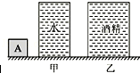
 | A． | p_{水}＞p_{酒精}，F_{甲}=F_{乙} | B． | p_{水}＞p_{酒精}，F_{甲}＜F_{乙}
 | C． | p_{水}＜p_{酒精}，F_{甲}=F_{乙} | D． | p_{水}＜p_{酒精}，F_{甲}＜F_{乙}
【答案】B
20．（2分）（2013•雅安）小勤在做“调节灯泡亮度”的电学实验时，电路如图所示．电源电压恒为4.5V，电压表量程“0～3V”，滑动变阻器规格“50Ω 1A”，灯泡L标有“2.5V 1.25W”字样（ 忽略灯丝电阻变化）．在不损坏电路元件的情况下，下列判断正确的是（ ）
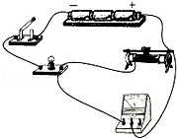
 | A． | 灯泡两端的最大电压是1.5V
 | B． | 该电路中电流的最大功率是1.25W
 | C． | 电路中电流变化的范围是0.3A～0.5A
 | D． | 滑动变阻器阻值变化的范围是2.5Ω～10Ω
【答案】C

二、填空题（每空1分，共14分）
21．（3分）（2013•雅安）如图所示是同一木块先后两次在同一水平面上运动时在相等时间内连续拍摄的“频闪”照片．第二次木块从A点运动到B点的距离是 1.70 cm； 由图可知，两次实验中木块的速度 不相等 ，木块所受拉力的大小 相等 （ 均选填“相等”或“不相等”）．
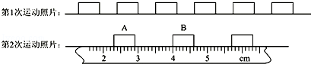
【答案】1.70 不相等 相等
22．（2分）（2013•雅安）在如图所示的四幅小图中，正确表示远视眼成像情况的是图 B ，其矫正做法是 D 图．
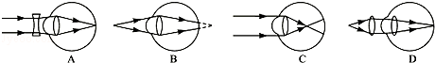
【答案】B D
23．（2分）（2013•雅安）中国南海海底探明有大量的“可燃冰”，同等条件下，“可燃冰”完全燃烧放出的热量达到煤气的数十倍，说明“可燃冰”的 热值 很大； 以10倍的关系粗略计算，1kg“可燃冰”完全燃烧放出的热量可以使 2500 kg的水从20℃加热至60℃．[q_{煤气}=4.2×10⁷J/kg，水的比热容c=4.2×10³J/（ kg•℃）]．
【答案】热值 2500
24．（3分）（2013•雅安）两只定值电阻，甲标有“10Ω 1A”，乙标有“15Ω 0.6A”，把它们串联在同一电路中，总电阻是 25 Ω； 电路中允许通过的最大电流为 0.6 A； 电路两端允许加的最大电压为 15 V．
【答案】25 0.6 15
25．（2分）（2013•雅安）如图所示，在电磁铁的正上方用弹簧挂一条形磁铁．当开关闭合后，条形磁铁与电磁铁的相互作用为 排斥 （ 填“吸引”或“排斥”）．当滑片P从b端到a端的滑动过程中，弹簧的长度会变 长 （ 填“长”或“短”）
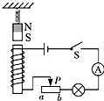
【答案】排斥 变长
26．（2分）（2013•雅安）电动自行车已成为大众化的一种交通工具，小乔对家里的电动自行车进行了测试，他骑车在平直的路面上由静止开始运动，获得如图所示的速度v和牵引力F随时间t变化的关系图象．已知匀速行驶时，电动机输入电压48V，输入电流5A，由图可知，7～12s电动自行车受到的摩擦力为 35 N； 电动自行车匀速行驶时，电能转化为机械能的效率为 87.5 %．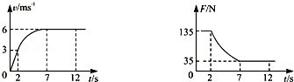
【答案】35 87.5

三、作图题（27题2分，28题3分，共5分）
27．（2分）（2013•雅安）如图所示，课桌的重心在O点，若在课桌的C点用力F把桌腿B抬离地面，在抬起时另一桌腿A没有滑动，请在图中画出F相对于A点的力臂l₁ 和重力G的示意图．
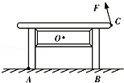

28．（3分）（2013•雅安）如图所示是一种称为“角反射器”的光学装置，有一束激光沿a、b方向入射到平面镜S₁ 上．试在图中作出经平面镜S₁、S₂ 反射后的光路，并保留必要的作图痕迹．
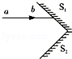
【答案】27 答案如下图 28 答案如下图
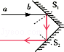
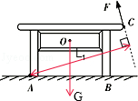

四、实验与探究题（12分）
29．（6分）小明和小丽在研究导体中电流与导体两端电压的关系时，除了电源（3v）、开关、导线、电流表、电压表、滑动变阻器外，还有可供选择的（A）定值电阻；（B）小灯泡．
（1）为了完成研究还应选择的器材（填序号） A ；理由是： 小灯泡的电阻随温度而改变，不能控制电阻一定 ．
（2）用笔划线完成图中的实物电路连接（你所选的器材在图中用接线板代替），并使滑动变阻器接入电路的阻值最大．
（3）小明通过实验得出了下表（一）中的数据，请读出图中两表的示数，记在表中最后一列的空格处．
表（一）
电压U/V | 0.5 | 1.0 | 1.5 | 2.0
电流I/A | 0.05 | 0.1 | 0.15 | 0.2]
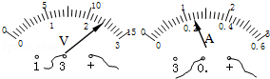
（4）小丽通过实验得出了下表（二）中的数据，并且通过分析实验数据得出了：“在电阻一定时，导体中的电流随电压的增大而减少”的结论．小明观察并检查了小丽所连接的电路后，告诉小丽…． 你认为原因可能是 电压表并联在滑动变阻器两端了 ．
表（二）
电压U/V | 0.5 | 1.0 | 1.5 | 2.0
电流I/A | 0.25 | 0.2 | 0.15 | 0.1
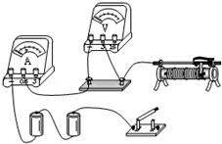
【答案】（1）A 灯泡电阻随温度改变而改变，不能控制电阻一定 （2）电路图如下。
（3）2.4V 0.24A （4） 电压表测量的是滑动变阻器电压
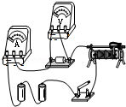
30．（6分）（2013•雅安）如图甲，底面积为80cm²的圆筒形容器内装有适量的水，放在水平桌面上； 底面积为60cm²、高为12cm的实心圆柱形物体A用细线拴好并悬挂在弹簧测力计下．小王要探究圆柱形物体A逐渐浸人圆筒形容器内的水中时（ 水没有溢出容器），弹簧测力计的示数F与圆柱形物体A下表面离水面的距离h的关系．（ 使用刻度尺测量h，不计细线重）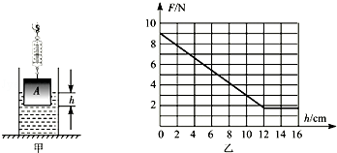
（1）小王从圆柱形物体A接触水面至接触容器底之前，分别记下多组F、h，并将测量的结果填写在实验表格中，依据实验表中数据，在图乙中的方格纸中画出了F与h关系的图象．
①由图象乙可知，物体A的重力为 9 N．
②观察图象乙，可以得出结论：在物体A没有浸没之前，当h增大时，弹簧测力计的示数F 减小 （ 选填“增大”、“减小”或“不变”）； 在物体A浸没后，当增大h时，弹簧测力计的示数F 不变 （ 选填“增大”、“减小”或“不变”），由此可知浸没在液体中的物体所受浮力与浸入深度 无关 （ 选填“有关”或“无关”）．
③由图象乙可知：当h等于10cm时，物体A受到的浮力为 6 N．
（2）物体A在容器内浸没后与未放入物体A前比较，水对容器底产生的压强增加了 900 Pa．
【答案】（1） 9 减小 不变 无关 6 （2）900

五、计算题（31题5分，32题7分，33题7分，共19分）解答时要求写出必要的文字说明、计算公式和重要演算步骤，有数值计算的答案须写出数值和单位，只写出最后答案的不得分．
31．（5分）（2013•雅安）有一质量为20kg的正方体物体放在水平地面上，它的体积为8×10^{﹣3}m³，某人想通过如图所示的滑轮来竖直提起这个物体．（ g=10N/kg）
（1）该物体的密度是多大？
（2）当人用250N的力向下拉绳子时，物体恰好能匀速上升，物体上升3m后恰好到达目标位置，求此过程中人所做的功？
（3）该定滑轮的机械效率是多大？
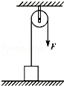
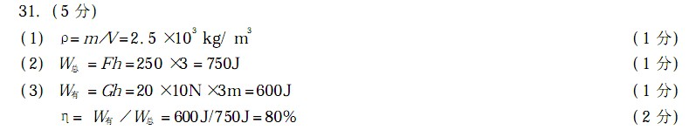

32．（7分）在图1所示的电路中，电源电压保持6伏不变，R₁的阻值为10欧．闭合电键S，电压表的示数如图2所示．
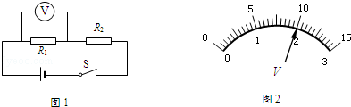
（1）求通过电阻R₁的电流．
（2）求电阻R₂的阻值．
（3）现有阻值分别为2欧、10欧、50欧、100欧的四个定值电阻，请选择其中一个定值电阻替换电路中的电阻R₂，要求：电压表选择合适的量程后，闭合闭合电键S，能使电压表指针偏离零刻度线的角度是原来的一半．
请判断：所提供的四个定值电阻是否符合要求，若有符合，请具体说明是哪个电阻，并指出电压表所选用的量程；若不符合，请说明理由．
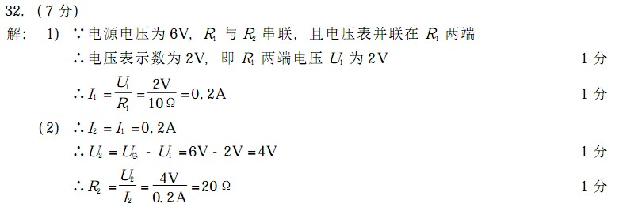
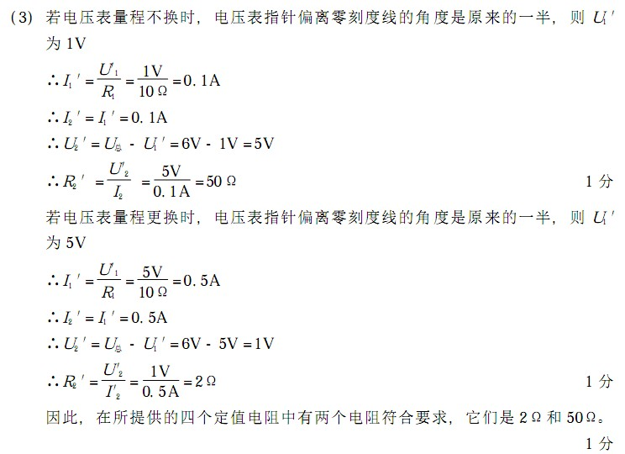

33．（7分）（2013•雅安）如图所示，A、B是两个完全相同的薄壁柱形金属容器，质量为0.5kg，底面积为0.01m²，容器高50cm，分别装有2.0×10^{﹣3}m³的水和3.0×10^{﹣3}m³的酒精，置于水平桌面上（ ρ_{酒精}=0.8×10³kg/m³，g=10N/kg）．求：
（1）水的质量；
（2）A容器对水平桌面的压强；
（3）依据题意，下述情境是否有可能出现：当两个容器中的液体在增大同一深度△h后，容器中的液体对底部的压强能够达到p_{水}＞p_{酒精}？请说明理由．
